**Муниципальное бюджетное дошкольное образовательное учреждение «Зиянчуринский детский сад «Теремок» Кувандыкского городского округа Оренбургской области»**

***Досуг по пожарной безопасности в первой младшей группе***

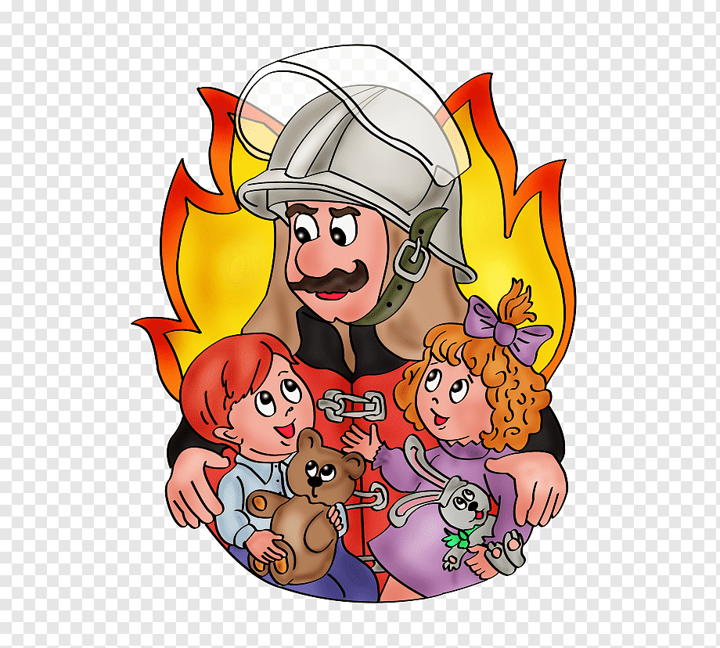

Подготовила и провела: воспитатель Головачева Т. А.

2021г.

Цель: Познакомить детей с правилами пожарной безопасности.

**Ход досуга:**

- Сегодня к нам в гости пришел котенок. Давайте с ним поздороваемся. Посмотрите, он очень грустный. У него случилось большое несчастье.

- Здравствуй, Котенок! Что случилось с тобой? Почему ты забинтован?

Котенок: Я решил поиграть со спичками, хотел развести костер.

- Что ты, Котенок? Ребята, разве можно играть со спичками? Это очень опасно! (ответы детей)

Котенок: Да, вот я и обжегся. А доктор Айболит пришел мне на помощь, потушил огонь и забинтовал меня. Зачем только нужен этот огонь?

Воспитатель: - Присаживайся с нами Котенок, мы расскажем тебе об огне.

**Беседа «Огонь-огонек».**

-Видели - ли вы когда-нибудь огонь? (свеча, костер)

- Расскажите об огне. Какой он? (показ картинки - яркий, горячий, опасный)

- А может ли огонь быть полезным? (огонь в костре - греет, освещает, помогает готовить еду; огонь в камине - греет, освещает)

Я- огонь! Я – друг ребят.

Но когда со мной шалят,

Становлюсь тогда врагом

И сжигаю все кругом!

**Разминка.**

Спички опасны, (Дети грозят пальчиком)

Их только тронь -

Сразу появиться (Поднимают руки вверх, шевелят пальчиками)

Яркий огонь!

Сначала маленький, (Руки перед собой)

А потом большой, большой! (Руки вверх, шевелят пальчиками)

Подул ветерок (Дуют)

И огонь погас. (Опускают руки)

**Игра «Задымленный коридор».**

Ребята, давайте представим, что случился пожар и в группе дым. А наши игрушки остались в другой стороне группы. Чтобы пройти и спасти наши игрушки, вам нужно прикрыть нос и рот салфеткой, добежать до стола, спасти игрушку, вернуться и встать в конец колонны.

Молодцы! Отлично справились с заданием! Какие же вы все смелые и отважные – и сами спаслись, и игрушку не оставили, и благополучно выбрались на улицу. А наши пожарные в это время собираются в дорогу.

**Игра «Тушим костер».**

А вы хотите почувствовать себя пожарным? (да). Перед вами горящий костёр. Вам по очереди нужно будет подойти, взять мешочек с песком, прицелиться и попасть мешочком в цель – в костер. (на полу лежат обручи красного цвета). Вот и пожар мы помогли пожарным потушить!

**П/Игра «Пожарный».**

Воспитатель берет в руки огнетушитель, дети надевают маски огоньков.

На слова воспитателя «пожар», дети- огоньки бегают по группе врассыпную. На слова «тушим», дети убегают и садятся на стульчики.

Котенок тоже приготовил для вас **игру** **"Топаем, хлопаем".**

Условия: если дети поступают правильно - хлопать, если неправильно - топать. Дети стоят в кругу.

Знаю я теперь, друзья,

Что с огнем играть нельзя (хлопают)

Спички весело горят,

Буду с ними я играть (топают)

Рома убежал за дом,

Там играет он с огнем (топают)

Он опасен, Маша знает,

Утюг больше не включает (хлопают)

Вика с Лерою играют,

На печи газ зажигают (топают)

Все теперь ребята знают,

Что с огнем играть нельзя? (хлопают)

Воспитатель: Помните, ребята, правила эти. И ты, Котенок, знай, что нельзя играть со спичками, иначе может случиться беда. Выздоравливай и приходи к нам в гости.